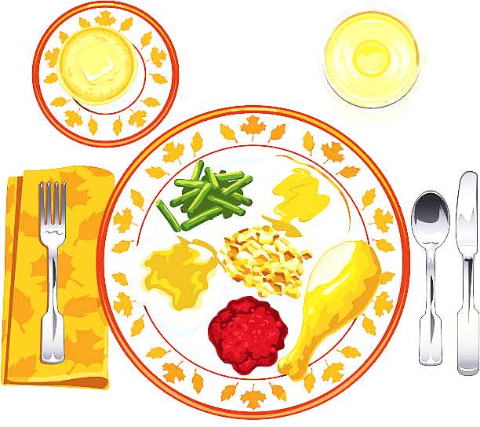
JEDILNIK ŠOLA 4. – 8. september 2023

PONEDELJEK
 |  | ALERGENI
Malica: | KORUZNI KOSMIČI, MLEKO, JABOLKA | GLUTEN, MLEKO
Kosilo: | GOVEJA JUHA Z ZAKUHO, SVINJSKA PEČENKA, PRAŽEN KROMPIR, STROČJI FIŽOL V SOLATI, SLADOLED, SOK | ZELENA, GLUTEN, JAJCA, MLEKO

TOREK
Malica: | POLNOZRNAT KRUH, MASLO, MARMELADA, KAKAV | GLUTEN, MLEKO
Zdrava šola: | HRUŠKE
Kosilo: | KOLERABIČNA JUHA, LAZANJA, PESA, SOK | GLUTEN, JAJCA, MLEKO

SREDA
Malica: | HOT DOG ŠTRUČKA, HRENOVKA, GORČICA, ZELIŠČNI ČAJ, LUBENICA | GLUTEN, GORČIČNO SEME
Kosilo: | ZELENJAVNA ENOLONČNICA, SKUTNI ŠTRUKLJI, SOK | GLUTEN, JAJCA, MLEKO

ČETRTEK
Malica: | ČOKOLADNI ROGLJIČ, MLEKO | GLUTEN, MLEKO
Zdrava šola: | GROZDJE
Kosilo: | TELEČJI ZREZEK V OMAKI, KUS KUS, ZELENA SOLATA S KORUZO, BANANA, VODA | ZELENA, GLUTEN, JAJCA

PETEK
Malica: | ČRN KRUH, KISLA SMETANA, SADNI ČAJ, MEŠANO SADJE | GLUTEN, MLEKO
Kosilo: | ZDROBOVA JUHA, PEČEN RIBJI FILE, MASLENI KROMPIR, ŠPINAČA, SOK | GLUTEN, JAJCA, MLEKO, RIBE
DOBER TEK!

